联合一车间2026年柴油加氢装置大修
开停工方案

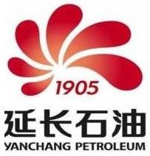

联合一车间
2026年7月8日

目 录
第一章 编制目的 1
第二章 组织机构及职责 1
第一节 领导小组 1
第二节 职责 1
一 组长职责 1
二 副组长职责 1
三 组员职责 1
第三章 140万吨/年柴油加氢装置停开工方案 2
第一节140万吨/年柴油加氢装置停工方案 2
一 停工前的准备工作 2
二 停工操作 2
三 退油 3
四 临氢系统氮气置换 3
第二节140万吨/年柴油加氢装置装置退油吹扫方案 4
一 准备工作 4
二 蒸汽吹扫要求 4
三 退油方案 4
四 蒸汽吹扫方案 5
五 蒸汽吹扫流程 5
第三节140万吨/年柴油加氢装置开工方案 8
一 准备工作 8
二 柴油加氢临氢系统氮气置换、气密 9
三 柴油加氢临氢系统氢气置换、气密 9
四 进料系统、低分系统及分馏系统氮气置换、气密 10
五 分馏部分、吸收稳定部分垫油 10
六 催化剂硫化 11
七 催化剂钝化及切换原料调整操作 14

第一章 编制目的
联合一车间140万吨/年柴油加氢装置2023年5月大修后持续运行，为保障装置长周期稳定高效运行，按照厂大检修工作安排，特编制大检修开停工方案，确保顺利完成此次大检修任务，做到安全、平稳、按期开停工。
- 组织机构及职责
为保证140万吨/年柴油加氢装置开、停工的顺利进行，特成立联合一车间开、停工领导小组，负责组织停工、检修、开工的全面统筹管理。
- 领导小组
组 长：赵国旭
副组长：何延龙 党毅波 王 健 王泽鑫
组 员：寇 安 党雷涛 王 琴 高 翔 张宝丽 李 洋 郭 燕 唐 佳 刘 刚 李 起 杨 波 杨 阳 惠 辉 柳桥飞 刘航航 田长生 董 杰 王 煜 程 超 郑晓龙 王宇杰 李军鹏 高 耀
- 职责

一 组长职责
根据装置停工、开工计划，全面负责装置停开工总体安排部署，确保装置顺利开停工。

二 副组长职责
按职责分工带领组员组织分管装置的停开工工作，并解决停开工过程中遇到的问题，随时掌握停开工进度及现场情况，对停开工过程中的关键问题作出决策。

三 组员职责
听从指挥小组指挥调动班员进行分管装置的停开工，负责装置停开工具体方案执行及停开工过程相关数据的收集保存，并向副组长汇报开停工进度，确保装置安全、平稳、顺利停开工。

- 140万吨/年柴油加氢装置停开工方案

第一节140万吨/年柴油加氢装置停工方案

一 停工前的准备工作
1、装置污油线、火炬线等系统管线畅通，同时保证有充足的N2、工业风、蒸汽等停工所需介质的供给。
2、注意公用工程的操作平稳，特别是蒸汽管网、燃料气管网要平稳。
3、加强上下游装置的联系，做到停工互相协调，互相配合。
4、检查确认各检修材料齐全到位。
5、提前编制开停工四级确认表。
6、完成开停工方案、预案培训，操作人员熟悉掌握方案、预案。

二 停工操作
1、反应进料量以10～20t/h的速率降至90t/h，反应器R-101入口温度以20-25℃／h降至240℃，切料，通知调度停罐区原料油泵，停原料泵P-101，P-102，关闭进料调节阀、返回线调节阀，确认进料切断阀联锁关闭。
2、C-201、C-202改短循环，C-202塔底以20-25℃／h的速度降温，柴油改不合格线，汽油改不合格线。
3、C-203、C-204改双塔循环，待温度降至100℃后静置。
4、切料后停注水泵P-103，关闭注水调节阀，返回线调节阀，确认注水断阀联锁关闭。停缓蚀剂泵P-205、阻垢剂泵。
5、降温过程中，当汽提塔进料温度降至150℃时，停汽提汽。
6、反应器入口以20-25℃／h升至400℃恒温20-24h，循环机满负荷循环带油，新氢适量补入系统，保持操作压力(注：最低不能低于6.0Mpa)。
7、热氢气提过程中跟踪分析循环氢中的H₂S浓度，保持高分D-105排放气中H₂S含量不低于1000ppm（V），如低于1000ppm（V）适当注入硫化剂，用最大流量的循环氢气提催化剂，尽量除去催化剂上的残留的烃类。
8、高分向低分减油，低分向汽提塔减油，汽提塔向分馏塔减油，分馏塔底油用P-203A/B退出装置。（降温过程中如果低分D-104、C-201压力保持不住，可补入N₂，维持压力）。
9、热氢气提结束后，R-101入口以20-25℃／h速度降温，高分以0.1Mpa／5min速度降至3.0Mpa。（反应器壁温低于135℃时高分压力必须低于3.0Mpa）
10、R-101床层温度低于60℃时，停K-102循环。

三 退油
1、在热氢循环过程中，原料预处理部分即可退油，D-101、D-102存油退至污油系统。
2、脱硫化氢汽提塔、分馏塔待E-102管程温度降至50℃以下时，将 C-201、C-202内存油经P-203送至储运原料罐，抽空后停泵。各塔回流罐存油打入塔内，抽空停泵。汽提塔顶回流罐，各泵出入口管线存油排入地下油罐D-306，然后开泵P-302将污油送出装置。
3、C-203、C-204存油通过不合格汽油线送出装置。
4、按照蒸汽吹扫方案对D-101、D-102、分馏及吸收稳定系统和装置公用系统部分进行蒸汽吹扫72小时。

四 临氢系统氮气置换
1、当反应器床层温度降至60℃以下时，停循环压缩机。
2、确认P-102出口所有阀门关闭。
3、高压分离罐D-103出口所有阀门关闭。
4、打开冷油线调节阀前后手阀跨线阀。
5、打开防喘振阀及前后手阀。
6、系统存压以0.1Mpa／5min速度降至微正压，自循环压缩机出口补入2.5MPa氮气，充压至0.5Mpa ，循环压缩机入口分液罐D-105安全阀副线泄压至微正压，置换两次后，关闭冷油线调节阀前后手阀跨线阀和防喘振阀及前后手阀，反复置换，为确保置换效果，若放空系统带压，无法泄至微正压时，气体取样分析烃+氢浓度小于3%，打开高压分离罐D-103安全阀副线泄压。气体取样分析烃+氢浓度小于1%时，打开防喘振阀及跨线、冷油线调节阀及跨线、冷氢调节阀及跨线置换两次。
7、取样化验分析，取样点三处，分别为D-105罐顶、D-103液位计、冷氢线导淋，分析三处气体烃+氢含量不大于0.5%为合格。
8、在临氢系统反应部分置换的同时，新氢部分的置换同时进行，新氢压缩机K-101A/B及新氢分液罐D-106。新氢线部分从K-101入口补N₂置换， D-106采气体分析至合格。
9、置换结束后加盲板隔离，加盲板位置为新氢分液罐D-106罐顶至放空阀、罐底至放空阀、新氢自装置外来边界阀，低压分离罐D-104罐顶低分气出装置阀、低分气至放空阀、罐底低分油至换热器E-203阀、罐底两道含硫污水阀，高压分离罐D-103罐顶放空阀。关闭R-101出口阀门，R-102出口阀门。

第二节140万吨/年柴油加氢装置装置退油吹扫方案

一 准备工作
1、联系调度准备好1.0MPa蒸汽。
2、准备吹扫用的胶皮带及必要用品。

二 蒸汽吹扫要求
1、装置退油时严禁现场地漏排油，所有存油需经密闭排放退至地下污油罐并送至罐区污油罐，在退油过程中通过间断充氮气将系统内存油退干净。
2、吹扫之前，抽出各塔、罐的就地放空盲板，打开安全阀副线，防止憋压，微开密闭排放阀门将冷凝水排至地下污油罐，开始蒸汽吹扫。严禁吹扫初期蒸汽现场排空及导淋排空。
3、仪表引压线根部阀、压力表手阀、液面计连通阀、采样引出阀、安全阀前手阀关闭。待主管线吹扫干净后，再逐一打开吹扫。
4、吹扫过程应尽可能遵循先吹主管，后吹支管，顺管线向下或水平吹扫，避免向上吹扫的原则。严禁将脏物往设备内部吹扫，将设备的入口管线吹扫干净后方可经过设备。
5、吹扫时间不少于72小时。

三 退油方案
1、原料预处理部分，切料时P-101抽空后停泵，将D-101原料油送至D-102，P-102抽空后停泵，D-101、D-102存油退至污油系统。
2、临氢系统循环带油至高分罐，高分油减至脱硫化氢汽提塔、分馏塔即可退油，启动P-203将 C-201、C-202内存油经柴油出装置线送至罐区，抽空后停泵；C-203、C-204内存油经不合格汽油线送至罐区。
3、各塔回流罐存油打入塔内，抽空停泵。汽提塔顶回流罐，各泵出入口管线存油放入地下油罐D-306，然后开P-302将污油送出装置。
4、高压换热器E-102壳程退油，热氢气提结束后，高分不减油时，低分油由D-104自压经E-203、E-102至C-201，D-104压力低时补氮气，将存油带入C-201。
5、系统各低点导淋排至污油系统，直到系统存油排净为止。

四 蒸汽吹扫方案
（一）准备工作
1、联系调度准备好1.0MPa蒸汽。
2、准备吹扫用的胶皮带及必要用品。
（二）蒸汽吹扫要求
1、蒸汽在边界时应脱水、放空，吹扫管线时，严防水击。
2、系统停工退油处理完毕，高低压部分盲板和其他盲板已加好。
3、原则要求先吹扫主线、塔、容器，然后从各支线和侧线及其它放空处放空，吹扫时，应及时开关有关阀门，防止互串现象。
4、吹扫时，冷却器上下水关闭，打开放空阀，防止憋压损坏设备。
5、专人专区负责吹扫，吹扫彻底要有记录，各气密点及焊缝是否泄漏。
6、玻璃板液位计，压力表引压线及仪表引出线联系仪表一同处理干净。
7、吹扫时间不少于72小时。
8、污油线吹扫，各系统要协调好，保证吹扫干净彻底。
9、吹扫结束后，应打开各设备高、低压放空以避免形成负压。

五 蒸汽吹扫流程
1、702-C-201 脱硫化氢汽提塔 （责任人：高翔）
LS-710102线给吹扫蒸汽
→塔顶放空线SV-720101→放空总管
→塔顶去空冷线P-720101→702-A-201→702-D-201→污油罐
LS-720102→C-201→→回流油线P-720206→P-201A跨线→C-201
→塔底油线P-720102→E-201（壳）→C-202入口
→含油污水线SB-720101→污油总管
2、702-C-20分馏塔（责任人：高翔）

LS-720401线给吹扫蒸汽（C-202塔底给蒸汽）
→C-202→→ 塔顶放空线RV-720401→放空总管
→塔顶去空冷线P-720401→702-A-202A/B→702-D-202污油罐
→回流油线P-720605→P-202A/B 跨线→C-202
→柴油线P-720509→702-E-201（管）→ E-208（管）→E-206（管）→ E-202（管）→E-203（壳）→A-203→界区
LS－720401→
→含油污水SB-720401→污油总管
→塔底线P-720407→702-P-204B密闭
→塔底线P-720406→702-P-204A密闭
→塔底线P-720402→702-P-203密闭
LS-720301线给吹扫蒸汽→柴油线P-720301/1.2.3.4→702-F-201前→C-202
3、702－C-203 吸收脱吸塔（责任人：高翔）

→塔顶放空线RV-720701→放空总管
→塔顶P-720701→气态烃线P-721003→D-204
→P-720701
→稳定汽油线P-721010→P-211A
→粗汽油线P-720606→P-202
→一中回流线P-720702→E-204（管）
→二中回流线P-720203→E-205（管）
→富气线P-720202→D-201出口
→一中回流线P-720802→P-206
蒸汽→LS-720701→702-C-203→ →P-206
→轻烃线P-720208→P-720206
→二中回流P-720801→P-207A/B
→P-207A/B
→污油水线SP-720701→污油总管线
→塔底线P-720707→P-208A/B出口
→P-208A/B入口
→脱吸塔底油线P-720708→E-207（壳）
→P-720705→E-206（壳）
4、702-C-204 稳定塔（责任人：高翔）
LS-720902线给吹扫蒸汽

→放空线(RV-720901)放空
→塔顶去→A-204 →D-204→污油罐
LS-720902→C-204→ →塔底线P-720904→含油水线SB-720901→污油总管
→E-208（壳）
→塔底线P-720906→P-720907/1→A-205→E-209（管）
→E-207（管）
→P-720901/1.2.3→SB-720903→SB-720902→污油总管

a.汽提塔吹扫时，注缓蚀剂至C-201、C-204顶连接阀门关死。
b.如蒸汽压力低可考虑逐条吹扫后，再进行塔系统管线吹扫。
5、702-D-201 脱硫化氢汽提塔回流罐 （责任人：高翔）
LS-720201线给吹扫蒸汽
LS-720201→罐的进口线P-720201→A-201/A-B入口
→D-201→AW-720-201→AW-711101→边界
→富气线P-720202→C-203入口
→罐底抽出线P-720204→回流泵P-201A
→回流泵P-201B
→放空管线RV-720201→放空总管
→轻烃线P-720208→C-203入口
→回流油线P-720206→C-201入口
6、原料预处理部分（D-101、D-102）（责任人：高翔）
701-D-101原料油缓冲罐部分
LS-710102线给吹扫蒸汽
→罐顶放空线RV-710101→放空总管
→污油水线SB-710101→污油总管
→原料油泵P-101A/B密闭
LS-710102线→P-710101→D-101→
→P-710105/1→D-102入口
→出原料泵线P-710105→SR-101入口
→长循坏线P-720507
7、701-D-102滤后原料油缓冲罐部
LS-710401线给吹扫蒸汽
→罐顶放空线RV-710401→放空总管
→原料油进口线P-710201→SR-101出口
→污油线SB-710401→污油总管
LS-710401→D-102→→进反应进料泵线P-710401→P-102A密闭
→P-102B密闭
→跨线P-710405→P-102A密闭
→P-710406→P-102B密闭
8、701-SR-101A/B自动反冲洗过滤器
LS-710202给蒸汽
→SB-710201→D-109
→SR-101A →SB -710202→SB-730201
LS-710202 →P-710105

→SR-101B →SB-710201→D-109
→SB -710202→SB-730201
→P-710105
9、702-D-202 分馏塔顶回流罐 （责任人：高翔）
蒸汽→LS-720601→702-A-202/A-B入口法兰
→D-202→P-720602→P-720603
→P-720602→F-201
→AW-720601→D-107法兰前
→SB-720601→污油总管
→罐底线P-720604→P-202A/B 跨线
→P-720605→C-202顶
→P-720606→702-C-203入口法兰
10、702-D-204 稳定塔顶回流罐 （责任人：高翔）

LS-721001→LS-721002→AW-721001→AW-720201
→D-204→P-721002→A-205A/B出口
→放空管线RV-721002→放空总管
→气态烃线P-721003→P-720701
→P-721004→塔顶回流泵P-209A/B→放空总管
→液化气泵P-210A/B→放空总管
11、D-104低压分离罐（责任人：高翔）

→罐顶放空至放空管网
含硫污水线给蒸汽→D-104 →E-203壳程→E-102壳程→C-201
→罐底含硫水线吹汽至边界至密闭

12、瓦斯系统（责任人：高翔）

蒸汽→D-301→→污油线(40-SB-730701)污油罐
→罐顶放空至管网

第三节140万吨/年柴油加氢装置开工方案

一 准备工作
1、全装置的动火项目结束，现场卫生清理干净，装置各系统气密、置换合格。
2、现场压力表、温度计、液位计、安全阀已安装完毕并投用。公用系统水、电、汽、风、瓦斯、氮气供应正常，污油、污水、不合格油系统畅通。
3、原料油准备充足，罐区已具备向装置送油条件。化验分析表明各项指标符合开车用油条件。
4、装置区的消防水量、水压已达到设计要求。安全消防器材配备齐全，安全措施已落实。
5、开工所需用具（对讲机、阀门扳手等）齐全；装置道路畅通；排污沟盖好盖板；气体报警设施已正确投用就位。
6、装置调节阀、仪表联锁已调试正常并投用，做好调试记录。
7、装置已全面通过安检，具备开工所有条件。
8、完成加氢装置开工方案的培训，操作人员熟悉掌握加氢开工方案且考试全部达标。
9、准备好DMDS，DMDS易燃有毒，操作时要注意安全。
10、重整开工正常，可提供足够合格的氢气。
11、严格执行调度令，接到调度令后方可开始开工操作。

二 柴油加氢临氢系统氮气置换、气密
1、改好置换流程。
2、引2.5 MPa氮气,压机K-102出口充压至701-D103压力0.15MPa置换系统氧含量小于 0.5%为置换合格。
3、2.5 MPa氮气充压701-D103压力至2.0MPa，进行临氢系统的全面气密，尤其是拆卸过的部位作为检查的重点，发现漏点及时处理。

三 柴油加氢临氢系统氢气置换、气密
1、反应临氢系统氮气置换、气密合格后，反应系统压力放空至0.05MPa。
2、对新氢管线进行全面检查，与重整联系将新氢引进装置，先到D-106，D-106置换合格后，引至增压机内（开入口和旁路）在增压机出口放空10分钟，然后向临氢系统串氢气。
3、高分压力控制0.3MPa，D-103安全阀副线泄压，重复进行。
4、高分采气样分析氢纯度大于85%为置换合格，氧含量≤0.5%，为氢气置换合格。
5、反应系统氢气置换合格后，开启循环氢压缩机，全量循环，点炉F-101，反应器床层温以15℃／h升至150℃进行恒温（壁温大于135℃），注意壁温低于135℃时，高分压力不得＞3.0MPa。
6、高分开始升压，速度为0.1MPa/5min，进行两个阶段（4.0MPa，6.5 MPa）的全面氢气气密，注意特别是停工期间拆卸过的部位重点检查，仪表车间应对仪表引线，热偶等仪表部分进行检查。
7、系统升温氢气气密后，换用可燃气体检测仪进行测漏。

四 进料系统、低分系统及分馏系统氮气置换、气密
1、将设备管线等已拆开的法兰，流量孔板，疏水器调节阀等恢复安装，在塔容器管线上装好标准压力表。
2、气密前要先将气密流程打通，并把不气密的部分用盲板或阀门隔开。
3、现场要由专人监视各部压力并同内操人员保持密切联系。
4、准备好肥皂水气密所需工具。
5、气密时所有安全阀投用，并由专人负责记录各设备，管线试验压力，泄漏情况。
6、系统气密时先检查设备管线外漏情况，当外漏检查合格后，在根据静压降检查内漏情况。
7、检查外漏时用准备好的肥皂水涂洒在需要检查的各部位的焊口法兰阀门大盖等处，如果发现肥皂水有连续冒泡现象则说明有泄漏，并应有专人记录泄漏点，待泄压后再处理，然后再重新气密直到没有泄漏为止。
8、内漏需在外漏检查合格后进行，检查标准是在8小时内如果静压降小于0.039MPa即可认为合格。

五 分馏部分、吸收稳定部分垫油
1、引油前，详细检查引油流程，按流程开关好所有有关阀门，严防发生“跑、冒、窜”事故。确认流程改通，各低点排凝、高点放空阀关闭，改通D-101、D-102、D-104、D-201、D-202、D-204压控流程并控制好压力；容器、塔的安全阀投用。
2、用氮气给各塔、容器充压如下（实际充压值应低于此值，避免进油后超压）：

D-101 0.4 MPa | D-102 0.4 MPa
D-104 1.8 MPa | C-201 0.75MPa
C-202 0.20 MPa | C-203 0.65 MPa
C-204 1.0 MPa
3、联系调度，引开工直馏柴油进D-101， D-101建立正常液位后，启动P-101向D-102送油， D-101建立正常液位后，由循环线向C201 、C202进料， C202液位正常后启动P-204建立C-202 底循环；启动P-203、经A-203后经E-203壳程、E-102壳程进入脱硫化氢汽提塔，建立分馏原料油系统循环。
4、联系调度，稳定汽油自稳定汽油至装置外线收汽油经泵P-211送至C-203 当C-203建立60%液位后，开塔底出口阀，通过P-208经E-207壳程送至C-204；当C-204建立60%液位后，启动P-211外送。
5、吸收稳定系统循环稳定一段时间后，开泵P-207建立吸收脱吸塔二中回流，回流量控制在12～15 t/h；二中回流稳定后，开泵P-206建立吸收脱吸塔一中回流，回流量控制在10～14 t/h。
6、试运原料油过滤器SR-101，D-109存油经反冲洗污油泵P-104送出装置。
7、引油后，要求随流程认真检查，发现问题及时处理，并注意在设备管线的低点放空排水。油运时联系仪表人员启动所有相关的仪表，并做进一步校对。注意电机严禁超电流。

六 催化剂硫化
（一）催化剂预硫化的准备工作
1、气密试验已完成；
2、具备连续供给合格氢气的能力，氢气浓度分析设备好用；
3、硫化剂量备足并已装罐，注硫泵试运正常，注入系统准备完毕，注入点盲板已拆除；
4、确认急冷氢阀好用，并关闭；
5、高分液面计已投用，试运状态良好，能够准确计量硫化过程中生成的水；
6、进一步检查所有盲板、阀门的开关位置，确认硫化流程正确无误；
7、分析人员已做好硫化氢、氢气浓度的分析准备，确保取样分析及时准确。
（二）催化剂硫化氢气流程
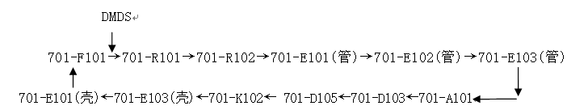
（三）催化剂硫化步骤及注意事项
1、检查急冷氢控制阀的可操作性，然后将其关闭，催化剂硫化阶段要避免使用急冷氢，只有当所有其他控制催化剂床层温度手段失效时才使用。加热炉升温，将循环气量调至最大，当反应器入口温度达到175℃并稳定后，开始硫化。
启动注硫泵，向系统放空管线排放3～5分钟，再开始向反应器入口注入硫化剂，催化剂硫化的最大起始注硫速率可按（56KgCS2（或69KgDMDS）/10000NM3/h）循环氢的经验值来估算，从注硫开始，就要密切注意催化剂床层温度的变化，若温升大于30℃就须降低注硫量。硫化阶段要定时检测循环氢纯度，要保证氢纯度≮50%，否则要排放尾气，补充新氢。
2、在温波通过催化剂床层前要保持反应器入口温度不变。
注意：在整个硫化过程中硫化剂注入量不得大于最大注入量 （56KgCS₂（或69KgDMDS）/10000NM³/h）。
3、当温波全部通过催化剂床层后，以≯6℃/h的速度平稳提升反应器入口温度，在反应器出口测出H₂S前，不允许反应器内的任何温度点超过230℃，若超过就应降低注硫速度，保持反应器入口温度，使反应器内的温度不超过230℃。
4、硫化期间，每30分钟～1小时测定反应器出口H₂S含量一次，测出H₂S后，调节硫化剂注入量，维持反应器出口流出物的H₂S含量为0.1v%～0.5v%，保持反应器入口温度为230℃恒温硫化≮8小时。
5、当催化剂床层在230℃恒温硫化超过8小时，开始以≯6℃/h的速度将反应器入口温度向290℃升温，在升温硫化过程中，反应器出口循环气中的H₂S浓度应保持在0.5v%～1.0v%。
6、当反应器入口温度达到290℃，循环气中H₂S浓度达到0.5v%～1.0v%时，开始以10℃/h的速度把反应器入口温度平稳地升高到370℃，若H₂S含量＜0.5v%就停止升温，达到要求后再升温。
7、若升高反应器入口温度时，催化剂床层的最高温度高出入口温度25℃时，则不再提高入口温度。
若催化剂床层的最高温度继续升高，直至比入口高出35℃，则停止注硫化剂，把入口温度降低30℃，但不允许循环气中H₂S浓度低于0.2v%。若急需降低反应器二、三床层入口温度时，允许使用急冷氢。
若降低加热炉温度和打急冷氢不能控制反应器温度，就要将装置泄压，加热炉熄火，并引入氮气冷却反应器。
8、硫化阶段，不允许反应器的温度超过400℃。
9、催化剂硫化期间，要定时排放计量高分的生成水量，并取样分析其硫含量。
10、当反应器入口温度达到370℃时，调节注硫量，使循环气中H₂S浓度为1.0v%～2.0v%，保持8小时以上。
11、硫化终点判断（完成前10项后）：
a.反应器出入口H₂S浓度相同。
b.高分水不再增加。
12、硫化结束后，降温开始时，从高分放掉所有的水，调节硫化剂注入量，使循环气中H₂S含量为0.1v%～0.3v%。以≯20℃/h的速度将反应器催化剂床层温度降至＜230℃。
13、催化剂硫化过程各阶段的基本要求及温度变化如下表所示。
催化剂干式预硫化过程的技术要求
硫化阶段 | 升温速度及技术指标 | 循环氢中H₂S浓度v%
175℃～230℃升温阶段 | 6℃/h，在R102出口H2S未穿透之前，任一点床层温度不得超过230℃ | 0.1～0.5
230℃恒温 | 恒温硫化时间≮8小时 | 0.1～0.5
230℃～290℃升温阶段 | 6℃／h | 0.5～1.0
290℃～370℃升温阶段 | 10℃／h | 0.5～1.0
370℃恒温 | 恒温硫化时间≮8小时，高分水液位不再上升，预硫化结束。 | 1.0～2.0

七 催化剂钝化及切换原料调整操作
1、引进罐区常压柴油，进料流量为正常设计值的30%。由于低氮油在通过干燥的催化剂床层时会产生吸附热，导致床层出现温波，故应等温波全部通过催化剂床层后，各床层温度分布稳定，再将进料量逐步提高至设计值的60%，并使反应器入口温度仍维持在150℃。
2、进料后，要控制好D-103压力6.5 MPa，反应出现耗氢后，要及时联系压机岗位新氢机K-101带负荷，带负荷时要通知重整内操岗位，严密监控重整临氢系统压力。控制D-106、D-103压力平稳。
3、待高分见油后，依次往低分、C-201、C-202减油，C-201、C-202液位高时，内操联系外操改C-202底油经P-203出装置至原料罐区(提前通知调度改好外围流程)。
4、以10-15℃/h的速率将反应器入口温度升至230℃左右，精细调整反应温度，使精制反应器和改质反应器有一定的温升（总温升约5℃左右），根据反应温升可逐步以3℃/h左右的升温缓慢提高反应器入口温度向260℃靠近，严格控制不得使降凝反应器床层有剧烈温升，温升控制≯10℃，在合适稳定的工况下用原料油钝化24小时。（230℃~260℃升温阶段，要确保提温过程平稳缓慢，每次提温后要等温度完全穿透所有催化剂床层后，再进行下次提温；此外注意，260℃的钝化温度仅为参考值，实际钝化温度以催化剂床层温升达到5℃左右为升温终点，且钝化过程中应根据床层温升变化情况适时调整入口温度。）
5、钝化过程中，调整反应、分馏系统工艺参数，转入开工阶段。
6、钝化结束后，将反应器入口温度降低10~15℃，保持总进料量不变，引入催化柴油和常压柴油的混合原料，及时调F-101出口温度温度，使用冷氢调节反应器各床层的温升，使之控制在允许的范围内，此时应及时用冷氢将温升控制住。若床层温度出现失控(任一床层温升>30℃)，则采取下列措施处理：
⑴保持进料流量。开大急冷氢，降低热点温度。
⑵降低反应器入口温度(降低加热炉F-101火力，加大反应器入口冷氢量)。
⑶根据温升趋势，适当降低系统压力。
⑷如以上措施仍不能使温度降至控制范围，则加热炉灭火，停止进料，必要时降低系统压力，直至反应器床层温度全部稳定在175℃至少2小时，再重新升压进料。
7、将反应器入口温度以10℃/h升至280℃恒温。
8、进料后，升F-201温度，C-202塔底温度以20-25℃/h升温至290℃。
9、启动注水泵，控制注水量6 t/h，控制各罐界位，联系后路含硫水畅通。
10、C-201进料温度＞200℃时，投汽提汽，汽提汽流量控制1 t/h，控制回流罐界位。
11、全面调整操作后，R-101、R-102出入口温度，C-201、C-202 、C-203、C-204的顶温、底温、压力达到指标后，联系调度通知取样。
12、待化验分析合格后，通知调度将产品改出装置，精柴送延炼，稳定汽油送罐区，液化气送联合四车间。

附录：140万吨/年柴油加氢装置停开工网络节点图
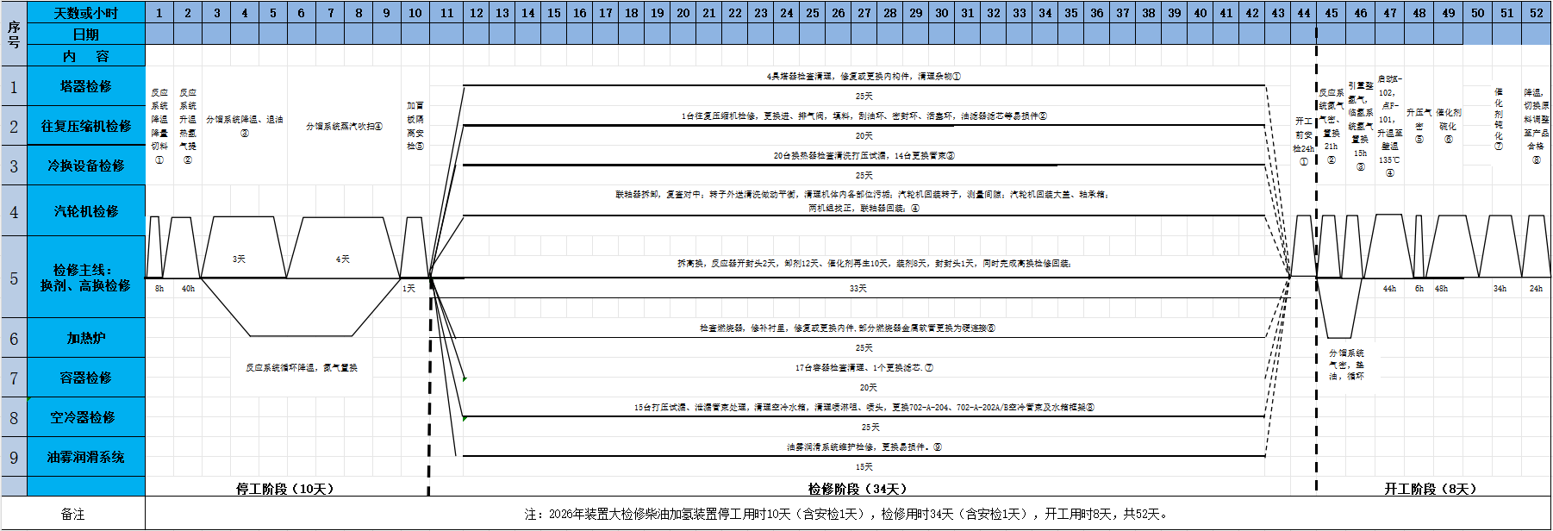

附录：140万吨/年柴油加氢装置开工检查确认表
日期： | 停工系统名称 | 反应系统降温、退油 |  |  | 操作时间：
装置停工系统简图 | 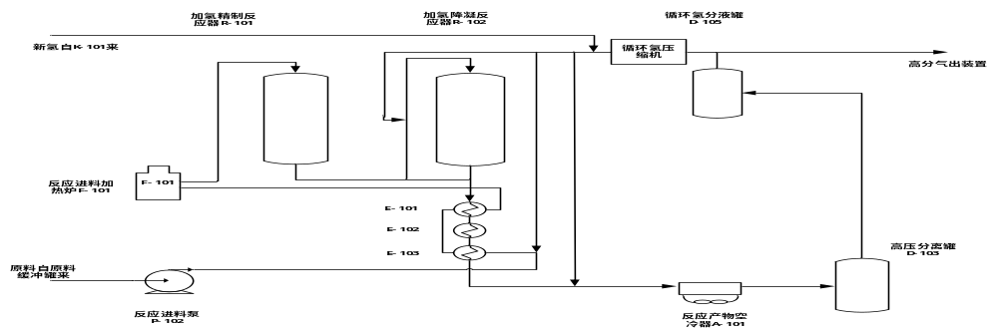
操作要点 | 操作工 | 班长 | 车间技术员 | 车间主任 | 完成时间：
1.控制高分罐液位；  2.加热炉熄火操作。 | 1.安全阀是否投用； 2.盲板投用是否正常；  3.打开高分液控调节阀，将油送至低分罐；  4.新氢压缩机停机；  5.停F-101，关燃料气调节阀手阀，现场手阀，关长明灯手阀，内操烟道挡板开至100%； 6.待床层温度降至60℃，停循环氢压缩机。 | 1.安全阀是否投用； 2.盲板投用是否正常；  3.确认高分液控调节阀打开，将油送至低分罐；  4.确认新氢压缩机停机；  5.确认停F-101，燃料气调节阀手阀，现场手阀，长明灯手阀关，烟道挡板开至100%； 6.待床层温度降至60℃，停循环氢压缩机。 | 1.安全阀是否投用； 2.盲板投用是否正常；  3.确认高分液控调节阀打开，将油送至低分罐；  4.确认新氢压缩机停机；  5.确认停F-101，燃料气调节阀手阀，现场手阀，长明灯手阀关，烟道挡板开至100%； 6.待床层温度降至60℃，停循环氢压缩机。 | 1.安全阀是否投用； 2.盲板投用是否正常；  3.确认高分液控调节阀打开，将油送至低分罐；  4.确认新氢压缩机停机；  5.确认停F-101，燃料气调节阀手阀，现场手阀，长明灯手阀关，烟道挡板开至100%； 6.待床层温度降至60℃，停循环氢压缩机。
确认人

日期： | 停工系统名称 | 反应系统置换 |  |  | 操作时间：
装置停工系统简图
操作要点 | 操作工 | 班长 | 车间技术员 | 车间主任 | 完成时间：
1.置换流程正确。 | 1.安全阀是否投用； 2.盲板投用是否正常；  3.确认P-102出口所有阀门关闭；  4.高压分离罐D-103出口所有阀门关闭；  5.关闭防喘振阀及前后手阀； 6.打开循环压缩机出口补入2.5MPa氮气阀，充压至0.5Mpa ；  7.打开循环压缩机入口分液罐D-105安全阀副线泄压。 | 1.安全阀是否投用； 2.盲板投用是否正常；  3.确认P-102出口所有阀门关闭；  4.确认高压分离罐D-103出口所有阀门关闭；  5.关闭防喘振阀及前后手阀； 6.打开循环压缩机出口补入2.5MPa氮气阀，充压至0.5Mpa ；  7.打开循环压缩机入口分液罐D-105安全阀副线泄压。 | 1.安全阀是否投用； 2.盲板投用是否正常；  3.确认P-102出口所有阀门关闭；  4.确认高压分离罐D-103出口所有阀门关闭；  5.关闭防喘振阀及前后手阀； 6.打开循环压缩机出口补入2.5MPa氮气阀，充压至0.5Mpa ；  7.打开循环压缩机入口分液罐D-105安全阀副线泄压。 | 1.安全阀是否投用； 2.盲板投用是否正常；  3.确认P-102出口所有阀门关闭；  4.确认高压分离罐D-103出口所有阀门关闭；  5.关闭防喘振阀及前后手阀； 6.打开循环压缩机出口补入2.5MPa氮气阀，充压至0.5Mpa ；  7.打开循环压缩机入口分液罐D-105安全阀副线泄压。
确认人

日期： | 停工系统名称 | 分馏系统循环降温 |  |  | 操作时间：
装置停工系统简图 | 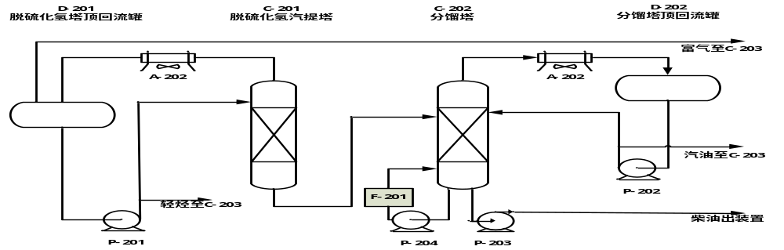
操作要点 | 操作工 | 班长 | 车间技术员 | 车间主任 | 完成时间：
1.循环流程正确；  2.加热炉熄火操作。 | 1.安全阀是否投用；  2.盲板投用是否正常； 3.塔底循环泵流量、压力是否运行正常； 4.回流泵P-201、P-202运行是否正常；外送泵P-203是否停用并关闭出口阀；  5.加热炉F-201停炉；  6.关柴油出装置阀；  7.开柴油产品至短循环线阀，内操开柴油出装置调节阀至50%；  8.空冷、水冷系统停用。 | 1.安全阀是否投用；  2.盲板投用是否正常； 3.确认塔底循环泵流量、压力是否运行正常； 4.回流泵P-201、P-202运行是否正常；外送泵P-203是否停用并关闭出口阀；  5.加热炉F-201停炉；  6.关柴油出装置阀；  7.开柴油产品至短循环线阀，内操开柴油出装置调节阀至50%；  8.空冷、水冷系统停用。 | 1.安全阀是否投用；  2.盲板投用是否正常； 3.确认塔底循环泵流量、压力是否运行正常； 4.回流泵P-201、P-202运行是否正常；外送泵P-203是否停用并关闭出口阀；  5.加热炉F-201停炉；  6.关柴油出装置阀；  7.开柴油产品至短循环线阀，内操开柴油出装置调节阀至50%；  8.空冷、水冷系统停用。 | 1.安全阀是否投用；  2.盲板投用是否正常； 3.确认塔底循环泵流量、压力是否运行正常； 4.回流泵P-201、P-202运行是否正常；外送泵P-203是否停用并关闭出口阀；  5.加热炉F-201停炉；  6.关柴油出装置阀；  7.开柴油产品至短循环线阀，内操开柴油出装置调节阀至50%；  8.空冷、水冷系统停用。
确认人

日期： | 停工系统名称 | 分馏系统退油 |  |  | 操作时间：
装置停工系统简图 | 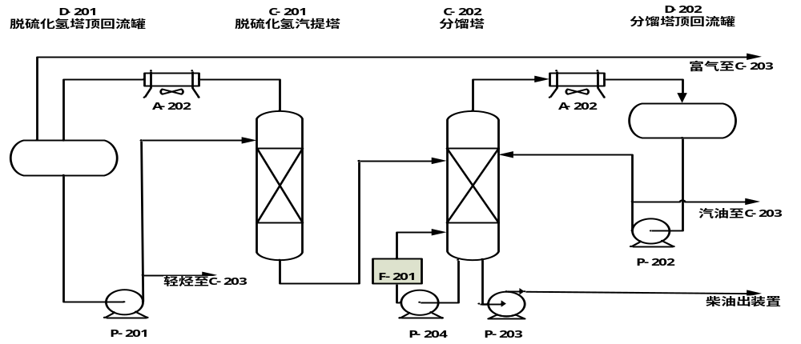
操作要点 | 操作工 | 班长 | 车间技术员 | 车间主任 | 完成时间：
1.分馏系统存油退尽。 | 1.安全阀是否投用；  2.盲板投用是否正常； 3.停回流泵P-201、P-202运行是否正常；  4.将低分油压至C-201，C-201塔底油压至C-202。  5.将C-202存油送尽后，停柴油外送泵P-203； 6.停塔底循环泵P-204；  7.关柴油出装置阀。 | 1.安全阀是否投用；  2.盲板投用是否正常； 3.确认停回流泵P-201、P-202运行是否正常；  4.确认将低分油压至C-201，C-201塔底油压至C-202。  5.确认将C-202存油送尽后，停柴油外送泵P-203； 6.确认停塔底循环泵P-204；  7.确认柴油出装置阀关。 | 1.安全阀是否投用；  2.盲板投用是否正常； 3.确认停回流泵P-201、P-202运行是否正常；  4.确认将低分油压至C-201，C-201塔底油压至C-202。  5.确认将C-202存油送尽后，停柴油外送泵P-203； 6.确认停塔底循环泵P-204；  7.确认柴油出装置阀关。 | 1.安全阀是否投用；  2.盲板投用是否正常； 3.确认停回流泵P-201、P-202运行是否正常；  4.确认将低分油压至C-201，C-201塔底油压至C-202。  5.确认将C-202存油送尽后，停柴油外送泵P-203； 6.确认停塔底循环泵P-204；  7.确认柴油出装置阀关。
确认人

日期： | 停工系统名称 | 分馏系统蒸汽吹扫 |  |  | 操作时间：
装置停工系统简图 | 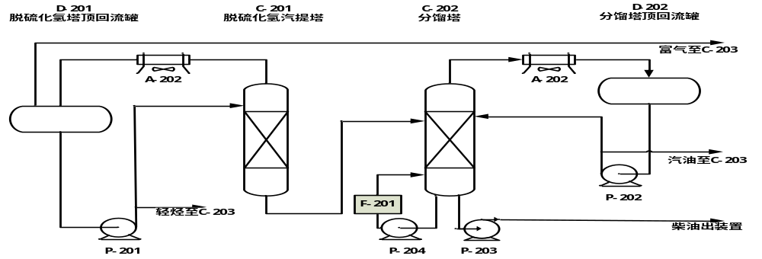
操作要点 | 操作工 | 班长 | 车间技术员 | 车间主任 | 完成时间：
1.蒸汽吹扫流程畅通。 | 1.安全阀是否切出；  2.塔系统内油通过密闭方式排放干净 ； 3.盲板隔离正常；  4.蒸汽吹扫线盲板导通  5.确认流程正常； 6.各密闭排放点阀门打开；  7.打开吹扫蒸汽阀门；  8.检查排放点有无堵塞情况。 | 1.安全阀是否切出；  2.塔系统内油通过密闭方式排放干净； 3.盲板隔离正常；  4.蒸汽吹扫线盲板导通  5.确认流程正常； 6.各密闭排放点阀门打开；  7.打开吹扫蒸汽阀门；  8.检查排放点有无堵塞情况。 | 1.安全阀是否切出；  2.塔系统内油通过密闭方式排放干净； 3.盲板隔离正常；  4.蒸汽吹扫线盲板导通；  5.确认流程正常； 6.各密闭排放点阀门打开；  7.打开吹扫蒸汽阀门；  8.检查排放点有无堵塞情况；  9.根据吹扫情况采样是否改直排。 | 1.安全阀是否切出；  2.塔系统内油通过密闭方式排放干净； 3.盲板隔离正常；  4.蒸汽吹扫线盲板导通  5.确认流程正常； 6.各密闭排放点阀门打开；  7.打开吹扫蒸汽阀门；  8.检查排放点有无堵塞情况；  9.根据吹扫情况采样是否改直排。
确认人

日期： | 停工系统名称 | 吸收稳定系统循环降温 |  |  | 操作时间：
装置停工系统简图 | 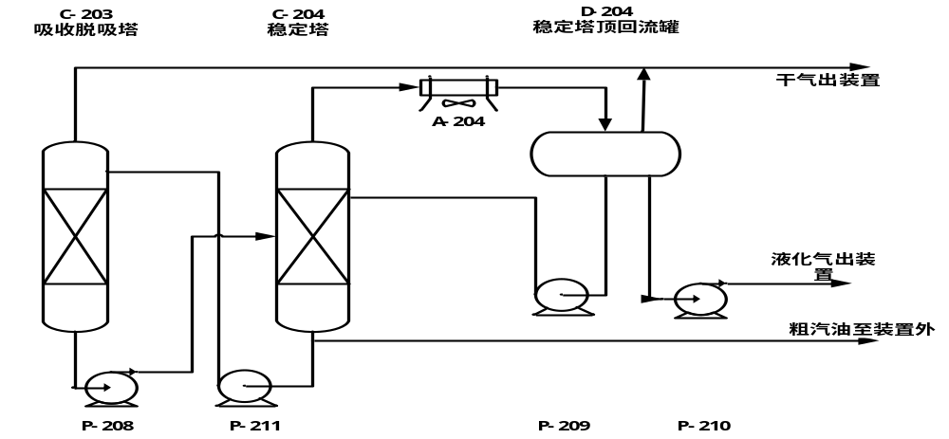
操作要点 | 操作工 | 班长 | 车间技术员 | 车间主任 | 完成时间：
1.循环流程正确。 | 1.安全阀是否投用；  2.盲板投用是否正常； 3.回流泵P-209运行是否正常；  4.关汽油出装置阀；  5.塔底泵P-208、P-211运行正常；  6.停液化气外送泵，关液化气装置阀；  7.空冷、水冷系统停用。 | 1.安全阀是否投用；  2.盲板投用是否正常； 3.确认回流泵P-209运行是否正常；  4.确认汽油出装置阀关；  5.确认塔底泵P-208、P-211运行正常；  6.确认停液化气外送泵，关液化气装置阀；  7.确认空冷、水冷系统停用。 | 1.安全阀是否投用；  2.盲板投用是否正常； 3.确认回流泵P-209运行是否正常；  4.确认汽油出装置阀关；  5.确认塔底泵P-208、P-211运行正常；  6.确认停液化气外送泵，关液化气装置阀；  7.确认空冷、水冷系统停用。 | 1.安全阀是否投用；  2.盲板投用是否正常； 3.确认回流泵P-209运行是否正常；  4.确认汽油出装置阀关；  5.确认塔底泵P-208、P-211运行正常；  6.确认停液化气外送泵，关液化气装置阀；  7.确认空冷、水冷系统停用。
确认人

日期： | 停工系统名称 | 吸收稳定系统退油 |  |  | 操作时间：
装置停工系统简图
操作要点 | 操作工 | 班长 | 车间技术员 | 车间主任 | 完成时间：
1.系统存油退尽。 | 1.安全阀是否投用；  2.盲板投用是否正常；  3. 停一、二中回流泵，关进出口阀； 4.停塔底泵P-208、P-211，关进出口阀；  5.将C-203塔底油送至C-204，C-204汽油送至罐区；  6.关汽油出装置阀。 | 1.安全阀是否投用；  2.盲板投用是否正常；  3.确认停一、二中回流泵，关进出口阀； 4.确认停塔底泵P-208、P-211，关进出口阀；  5.确认将C-203塔底油送至C-204，C-204汽油送至罐区；  6.确认关汽油出装置阀。 | 1.安全阀是否投用；  2.盲板投用是否正常；  3.确认停一、二中回流泵，关进出口阀； 4.确认停塔底泵P-208、P-211，关进出口阀；  5.确认将C-203塔底油送至C-204，C-204汽油送至罐区；  6.确认关汽油出装置阀。 | 1.安全阀是否投用；  2.盲板投用是否正常；  3.确认停一、二中回流泵，关进出口阀； 4.确认停塔底泵P-208、P-211，关进出口阀；  5.确认将C-203塔底油送至C-204，C-204汽油送至罐区；  6.确认关汽油出装置阀。
确认人

日期： | 停工系统名称 | 吸收稳定系统蒸汽吹扫 |  |  | 操作时间：
装置停工系统简图
操作要点 | 操作工 | 班长 | 车间技术员 | 车间主任 | 完成时间：
1.蒸汽吹扫流程畅通。 | 1.安全阀是否切出；  2.塔系统内油通过密闭方式排放干净 ； 3.盲板隔离正常；  4.蒸汽吹扫线盲板导通  5.确认流程正常； 6.各密闭排放点阀门打开；  7.打开吹扫蒸汽阀门；  8.检查排放点有无堵塞情况。 | 1.安全阀是否切出；  2.塔系统内油通过密闭方式排放干净； 3.盲板隔离正常；  4.蒸汽吹扫线盲板导通；  5.确认流程正常； 6.各密闭排放点阀门打开；  7.打开吹扫蒸汽阀门；  8.检查排放点有无堵塞情况。 | 1.安全阀是否切出；  2.塔系统内油通过密闭方式排放干净； 3.盲板隔离正常；  4.蒸汽吹扫线盲板导通  5.确认流程正常； 6.各密闭排放点阀门打开；  7.打开吹扫蒸汽阀门；  8.检查排放点有无堵塞情况；  9.根据吹扫情况采样是否改直排。 | 1.安全阀是否切出；  2.塔系统内油通过密闭方式排放干净； 3.盲板隔离正常；  4.蒸汽吹扫线盲板导通；  5.确认流程正常； 6.各密闭排放点阀门打开；  7.打开吹扫蒸汽阀门；  8.检查排放点有无堵塞情况；  9.根据吹扫情况采样是否改直排。
确认人

附录：140万吨/年柴油加氢装置开工检查确认表
日期： | 开工系统名称 | 原料系统 |  |  | 操作时间：
装置开工系统简图 | 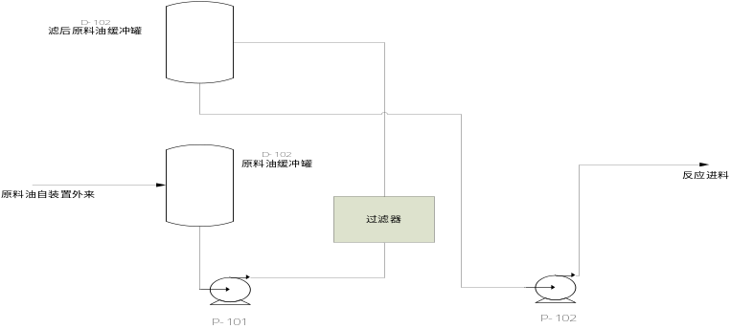
操作要点 | 操作工 | 班长 | 车间技术员 | 车间主任 | 完成时间：
1.原料罐液位显示正常。  2.引油流程正确。 | 1.检查原料油罐D-101、D-102安全阀、压力表、液位计、温度表正常，压控正常投用；出口管线调节阀正常； 2.盲板抽堵正常；  3.检查过滤器各电磁阀投用正常； 4.检查开工流程盲板打通，管线畅通；垫油流程正确，导淋关闭；  5.检查原料油泵P-101A/B/C出口阀门正常，调节阀正常，流量、压力、电流正常；备用泵完好备用；  6.界区柴油阀门打开。 | 1.检查原料油罐D-101、D-102安全阀、压力表、液位计、温度表正常，压控正常投用；出口管线调节阀正常； 2.盲板抽堵正常；  3.检查过滤器各电磁阀投用正常； 4.检查开工流程盲板打通，管线畅通；垫油流程正确，导淋关闭；  5.检查原料油泵P-101A/B/C出口阀门正常，调节阀正常，流量、压力、电流正常；备用泵完好备用；  6.界区柴油阀门打开；  7、罐区柴油供应正常。 | 1.检查原料油罐D-101、D-102安全阀、压力表、液位计、温度表正常，压控正常投用；出口管线调节阀正常； 2.盲板抽堵正常；  3.检查过滤器各电磁阀投用正常； 4.检查开工流程盲板打通，管线畅通；垫油流程正确，导淋关闭；  5.检查原料油泵P-101A/B/C出口阀门正常，调节阀正常，流量、压力、电流正常；备用泵完好备用；  6.界区柴油阀门打开；  7、罐区柴油供应正常。 | 1.检查原料油罐D-101、D-102安全阀、压力表、液位计、温度表正常，压控正常投用；出口管线调节阀正常； 2.盲板抽堵正常；  3.检查过滤器各电磁阀投用正常； 4.检查开工流程盲板打通，管线畅通；垫油流程正确，导淋关闭；  5.检查原料油泵P-101A/B/C出口阀门正常，调节阀正常，流量、压力、电流正常；备用泵完好备用；  6.界区柴油阀门打开；  7、罐区柴油供应正常。
确认人

日期： | 开工系统名称 | 反应系统氮气气密、置换 |  |  | 操作时间：
装置开工系统简图
操作要点 | 操作工 | 班长 | 车间技术员 | 车间主任 | 完成时间：
1.置换流程正确；  2.取样化验分析合格。 | 1.安全阀投用； 2.盲板抽堵正常；  3.确认P-102出口所有阀门关闭；  4.高压分离罐D-103出口所有阀门关闭；  5.关闭防喘振阀及前后手阀； 6.打开循环压缩机出口补入2.5MPa氮气阀充压 ；  7.打开循环压缩机入口分液罐D-105安全阀副线泄压。 | 1.安全阀投用； 2.盲板抽堵正常；  3.确认P-102出口所有阀门关闭；  4.高压分离罐D-103出口所有阀门关闭；  5.关闭防喘振阀及前后手阀； 6.打开循环压缩机出口补入2.5MPa氮气阀充压 ；  7.打开循环压缩机入口分液罐D-105安全阀副线泄压。 | 1.安全阀投用； 2.盲板抽堵正常；  3.确认P-102出口所有阀门关闭；  4.高压分离罐D-103出口所有阀门关闭；  5.关闭防喘振阀及前后手阀； 6.打开循环压缩机出口补入2.5MPa氮气阀充压 ；  7.打开循环压缩机入口分液罐D-105安全阀副线泄压。 | 1.安全阀投用； 2.盲板抽堵正常；  3.确认P-102出口所有阀门关闭；  4.高压分离罐D-103出口所有阀门关闭；  5.关闭防喘振阀及前后手阀； 6.打开循环压缩机出口补入2.5MPa氮气阀充压 ；  7.打开循环压缩机入口分液罐D-105安全阀副线泄压。
确认人

日期： | 开工系统名称 | 反应系统氢气气密、置换 |  |  | 操作时间：
装置开工系统简图
操作要点 | 操作工 | 班长 | 车间技术员 | 车间主任 | 完成时间：
1.重点检查拆卸过的部位。 | 1.安全阀投用正常； 2.盲板抽堵正常；  3.逐步升压气密；  4.重点检查停工期间拆卸过的部位重点检查，仪表车间应对仪表引线，热偶等仪表部分。 | 1.安全阀投用正常； 2.盲板抽堵正常；  3.逐步升压气密；  4.重点检查停工期间拆卸过的部位重点检查，仪表车间应对仪表引线，热偶等仪表部分。 | 1.安全阀投用正常； 2.盲板抽堵正常；  3.逐步升压气密；  4.重点检查停工期间拆卸过的部位重点检查，仪表车间应对仪表引线，热偶等仪表部分。 | 1.安全阀投用正常； 2.盲板抽堵正常；  3.逐步升压气密；  4.重点检查停工期间拆卸过的部位重点检查，仪表车间应对仪表引线，热偶等仪表部分。
确认人

日期： | 开工系统名称 | 反应系统进油 |  |  |  | 操作时间：
装置开工系统简图
操作要点 | 操作工 |  | 班长 | 车间技术员 | 车间主任 | 完成时间：
1.严格控制高压分离罐液位，严防高压串低压；  2.严格控制反应温度，严禁反应器超温。 | 1.安全阀投用正常； 2.盲板抽堵正常；  3.联锁调试正常；  4.高压分离罐D-103出口阀门已投用；  5.冷氢线调试正常；  6.安全阀、压力表、液位计、温度表正常，D-102液控正常投用；出口管线调节阀正常； 7.进料调节阀手阀投用；  8.原料罐D-101、D-102压控投用；  9.报警投用；  10、循环氢压缩机运行正常；  11.加热炉F-101负压，氧含量，炉膛温度、燃烧情况正常；  12.空冷、水冷投用。 |  | 1.安全阀投用正常； 2.盲板抽堵正常；  3.联锁调试正常；  4.高压分离罐D-103出口阀门已投用；  5.冷氢线调试正常；  6.安全阀、压力表、液位计、温度表正常，D-102液控正常投用；出口管线调节阀正常； 7.进料调节阀手阀投用；  8.原料罐D-101、D-102压控投用；  9.报警投用；  10、循环氢压缩机运行正常；  11.加热炉F-101负压，氧含量，炉膛温度、燃烧情况正常；  12.空冷、水冷及时投用。 | 1.安全阀投用正常； 2.盲板抽堵正常；  3.联锁调试正常；  4.高压分离罐D-103出口阀门已投用；  5.冷氢线调试正常；  6.安全阀、压力表、液位计、温度表正常，D-102液控正常投用；出口管线调节阀正常； 7.进料调节阀手阀投用；  8.原料罐D-101、D-102压控投用；  9.报警投用；  10、循环氢压缩机运行正常；  11.加热炉F-101负压，氧含量，炉膛温度、燃烧情况正常；  12.空冷、水冷及时投用。 | 1.安全阀投用正常； 2.盲板抽堵正常；  3.联锁调试正常；  4.高压分离罐D-103出口阀门已投用；  5.冷氢线调试正常；  6.安全阀、压力表、液位计、温度表正常，D-102液控正常投用；出口管线调节阀正常； 7.进料调节阀手阀投用；  8.原料罐D-101、D-102压控投用；  9.报警投用；  10、循环氢压缩机运行正常；  11.加热炉F-101负压，氧含量，炉膛温度、燃烧情况正常；  12.空冷、水冷及时投用。
确认人

日期： | 开工系统名称 | 分馏系统 |  |  | 操作时间：
装置开工系统简图 | 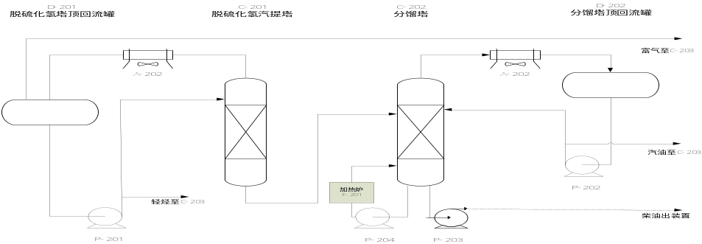
操作要点 | 操作工 | 班长 | 车间技术员 | 车间主任 | 完成时间：
1.循环流程正确。 | 1.安全阀、压力表、液位计、温度表正常，回流罐压控、液控正常投用； 2.盲板投用正常，开工流程正确；  3.检查塔底泵P-203、P-204流量、压力运行正常，备用泵正常备用； 4.检查回流泵P-201\P-202运行正常；备用泵正常备用；  5.检查空冷、水冷投用正常，加热炉氧含量、负压、燃烧情况正常。  6.加热炉F201联锁、报警投用；  7.检查塔底外送柴油阀门打开，双塔循环正常。 | 1.安全阀、压力表、液位计、温度表正常，回流罐压控、液控正常投用； 2.盲板投用正常，开工流程正确；  3.检查塔底泵P-203、P-204流量、压力运行正常，备用泵正常备用； 4.检查回流泵P-201\P-202运行正常；备用泵正常备用；  5.检查空冷、水冷投用正常，加热炉氧含量、负压、燃烧情况正常。  6.加热炉F201联锁、报警投用；  7.检查塔底外送柴油油阀门打开，双塔循环正常。 | 1.安全阀、压力表、液位计、温度表正常，回流罐压控、液控正常投用； 2.盲板投用正常，开工流程正确；  3.检查塔底泵P-203、P-204流量、压力运行正常，备用泵正常备用； 4.检查回流泵P-201\P-202运行正常；备用泵正常备用；  5.检查空冷、水冷投用正常，加热炉氧含量、负压、燃烧情况正常。  6.加热炉F201联锁、报警投用；  7.检查塔底外送柴油油阀门打开，双塔循环正常。 | 1.安全阀、压力表、液位计、温度表正常，回流罐压控、液控正常投用； 2.盲板投用正常，开工流程正确；  3.检查塔底泵P-203、P-204流量、压力运行正常，备用泵正常备用； 4.检查回流泵P-201\P-202运行正常；备用泵正常备用；  5.检查空冷、水冷投用正常，加热炉氧含量、负压、燃烧情况正常。  6.加热炉F201联锁、报警投用；  7.检查塔底外送柴油油阀门打开，双塔循环正常。
确认人

日期： | 开工系统名称 | 吸收稳定系统 |  |  | 操作时间：
装置开工系统简图
操作要点 | 操作工 | 班长 | 车间技术员 | 车间主任 | 完成时间：
1.循环流程正确。 | 1.安全阀、压力表、液位计、温度表正常，回流罐压控、液控正常投用； 2.盲板投用正常，开工流程正确；  3.检查塔底泵P-208、P-211流量、压力运行正常，备用泵正常备用； 4.检查回流泵P-209、液化气外送泵P-210运行正常；备用泵正常备用；  5.检查空冷、水冷投用正常  6.检查塔底外送汽油阀门打开，双塔循环正常。 | 1.安全阀、压力表、液位计、温度表正常，回流罐压控、液控正常投用； 2.盲板投用正常，开工流程正确；  3.检查塔底泵P-208、P-211流量、压力运行正常，备用泵正常备用； 4.检查回流泵P-209、液化气外送泵P-210运行正常；备用泵正常备用；  5.检查空冷、水冷投用正常  6.检查塔底外送汽油阀门打开，双塔循环正常。 | 1.安全阀、压力表、液位计、温度表正常，回流罐压控、液控正常投用； 2.盲板投用正常，开工流程正确；  3.检查塔底泵P-208、P-211流量、压力运行正常，备用泵正常备用； 4.检查回流泵P-209、液化气外送泵P-210运行正常；备用泵正常备用；  5.检查空冷、水冷投用正常  6.检查塔底外送汽油阀门打开，双塔循环正常。 | 1.安全阀、压力表、液位计、温度表正常，回流罐压控、液控正常投用； 2.盲板投用正常，开工流程正确；  3.检查塔底泵P-208、P-211流量、压力运行正常，备用泵正常备用； 4.检查回流泵P-209、液化气外送泵P-210运行正常；备用泵正常备用；  5.检查空冷、水冷投用正常  6.检查塔底外送汽油阀门打开，双塔循环正常。
确认人

附录：140万吨/年柴油加氢装置大检修盲板状态汇总表
装置  名称 | 设备管道名称 | 介质 | 温度 | 压力 | 材质 | 规格 | 盲板  编号 | 抽 | 堵
 |  |  |  |  |  |  |  | 日期 | 日期 | 确认人
柴油加氢 | 燃料气进装置蒸汽吹扫线 | 蒸汽 | 常温 | 常压 | 20# | DN50CL300
柴油加氢 | 原料油进装置蒸汽吹扫线 | 蒸汽 | 常温 | 常压 | 20# | DN50CL300
柴油加氢 | SR-101进口蒸汽吹扫线 | 蒸汽 | 常温 | 常压 | 20# | DN50CL300
柴油加氢 | SR-101A蒸汽吹扫线 | 蒸汽 | 常温 | 常压 | 20# | DN50CL300
柴油加氢 | SR-101B蒸汽吹扫线 | 蒸汽 | 常温 | 常压 | 20# | DN50CL300
柴油加氢 | C-201底蒸汽吹扫线 | 蒸汽 | 常温 | 常压 | 20# | DN50CL300
柴油加氢 | C-202底蒸汽吹扫线01 | 蒸汽 | 常温 | 常压 | 20# | DN80CL300
柴油加氢 | C-202底蒸汽吹扫线02 | 蒸汽 | 常温 | 常压 | 20# | DN80CL300
柴油加氢 | C-203.C-204蒸汽吹扫线根部 | 蒸汽 | 常温 | 常压 | 20# | DN40CL300
柴油加氢 | 四路进料蒸汽吹扫线总阀 | 蒸汽 | 常温 | 常压 | 20# | DN80CL300
柴油加氢 | 四路进料第1路进料蒸汽吹扫线 | 蒸汽 | 常温 | 常压 | 20# | DN80CL300
柴油加氢 | 四路进料第2路进料蒸汽吹扫线 | 蒸汽 | 常温 | 常压 | 20# | DN80CL300
柴油加氢 | 四路进料第3路进料蒸汽吹扫线 | 蒸汽 | 常温 | 常压 | 20# | DN80CL300
柴油加氢 | 四路进料第4路进料蒸汽吹扫线 | 蒸汽 | 常温 | 常压 | 20# | DN80CL300
柴油加氢 | P-102出口吹扫线总管 | 蒸汽 | 常温 | 常压 | 20# | DN100CL600
柴油加氢 | D-104吹扫蒸汽根部 | 蒸汽 | 常温 | 常压 | 20# | DN300CL300
柴油加氢 | D-104含硫污水吹扫线 | 蒸汽 | 常温 | 常压 | 20# | DN25 CL150
柴油加氢 | E-207蒸汽线吹扫线根部 | 蒸汽 | 常温 | 常压 | 20# | DN40CL300
柴油加氢 | 原料油进装置管线 | 柴油 | 常温 | 常压 | 20# | DN300CL150
柴油加氢 | 柴油产品出装置线 | 柴油 | 常温 | 常压 | 20# | DN300CL300
柴油加氢 | 干气出装置线 | 干气 | 常温 | 常压 | 20# | DN100CL150
柴油加氢 | 稳定汽油出装置 | 汽油 | 常温 | 常压 | 20# | DN100CL150
柴油加氢 | 不合格汽油出装置 | 汽油 | 常温 | 常压 | 20# | DN100CL150
柴油加氢 | 液化气出装置 | 液化气 | 常温 | 常压 | 20# | DN80CL300
柴油加氢 | 新氢出装置线 | 氮气 | 常温 | 常压 | 20# | DN300CL300
柴油加氢 | 燃料气进装置管线 | 燃料气 | 常温 | 常压 | 20# | DN200CL300
柴油加氢 | 新氢自重整来 | 氢气 | 常温 | 常压 | 20# | DN200CL300
柴油加氢 | 低分气出装置 | 低分气 | 常温 | 常压 | 20# | DN100CL150
柴油加氢 | 污油出装置 | 污油 | 常温 | 常压 | 20# | DN100CL300
柴油加氢 | 0.7MPa氮气进装置 | 氮气 | 常温 | 常压 | 20# | DN100CL150
柴油加氢 | 2.5MPa氮气进装置 | 氮气 | 常温 | 常压 | 20# | DN100CL300
柴油加氢 | 工业风进装置 | 工业风 | 常温 | 常压 | 20# | DN80CL300
柴油加氢 | 含硫污水出装置 | 含硫污水 | 常温 | 常压 | 20# | DN100CL300
柴油加氢 | 凝结水出装置 | 凝结水 | 常温 | 常压 | 20# | DN100CL300
柴油加氢 | 80℃除盐水进装置 | 除盐水 | 常温 | 常压 | 20# | DN80CL300
柴油加氢 | 加氢净化水进装置线 | 净化水 | 常温 | 常压 | 20# | DN20 CL150
柴油加氢 | 新氢自重整来 | 氢气 | 常温 | 常压 | 20# | DN200CL300
柴油加氢 | 净化风进装置 | 净化风 | 常温 | 常压 | 20# | DN100 CL300
柴油加氢 | D104顶加盲板 | 柴油 | 常温 | 常压 | 20# | DN300CL300
柴油加氢 | D-305出口 | 放空气 | 常温 | 常压 | 20# | DN500CL150
柴油加氢 | 联合三轻烃至加氢C-203 | 轻烃 | 常温 | 常压 | 20# | DN50CL300
柴油加氢 | 反应器氮气线阀门根部 | 氮气 | 常温 | 常压 | 20# | DN40CL150
柴油加氢 | 加氢P-203B机体密闭线 | 空气 | 常温 | 常压 | 20# | DN25 CL300
柴油加氢 | 加氢P-203B出口密闭 | 空气 | 常温 | 常压 | 20# | DN25CL300
柴油加氢 | 加氢P-203A机体密闭线 | 空气 | 常温 | 常压 | 20# | DN25 CL150
柴油加氢 | 加氢P-101B入口密闭 | 空气 | 常温 | 常压 | 20# | DN20CL300
柴油加氢 | 加氢P-101A密闭 | 空气 | 常温 | 常压 | 20# | DN20CL300
柴油加氢 | P-208出口调节阀密闭 | 空气 | 常温 | 常压 | 20# | DN50CL300
柴油加氢 | 加氢P-102A入口密闭 | 空气 | 常温 | 常压 | 20# | DN20CL300
柴油加氢 | 加氢P-102A出口密闭 | 空气 | 常温 | 常压 | 20# | DN20CL300
柴油加氢 | 加氢P102A机体密闭线 | 空气 | 常温 | 常压 | 20# | DN20 CL150
柴油加氢 | 加氢P-102B入口密闭 | 空气 | 常温 | 常压 | 20# | DN20CL300
柴油加氢 | 加氢P-102B出口密闭 | 空气 | 常温 | 常压 | 20# | DN20CL300
柴油加氢 | 加氢D-101密闭 | 空气 | 常温 | 常压 | 20# | DN50CL150
柴油加氢 | 加氢D-102密闭 | 空气 | 常温 | 常压 | 20# | DN50CL300
柴油加氢 | 加氢C-201密闭 | 空气 | 常温 | 常压 | 20# | DN50CL150
柴油加氢 | 加氢C-202密闭1 | 空气 | 常温 | 常压 | 20# | DN50CL150
柴油加氢 | 加氢P102B机体密闭线 | 空气 | 常温 | 常压 | 20# | DN20 CL600
柴油加氢 | 加氢P-203A入口密闭 | 空气 | 常温 | 常压 | 20# | DN20CL300
柴油加氢 | 加氢P-203A出口口密闭 | 空气 | 常温 | 常压 | 20# | DN25CL300
柴油加氢 | 加氢C-202密闭2 | 空气 | 常温 | 常压 | 20# | DN50CL150
柴油加氢 | 加氢P-203B入口密闭 | 空气 | 常温 | 常压 | 20# | DN40CL300
柴油加氢 | 加氢P-204A入口密闭 | 空气 | 常温 | 常压 | 20# | DN40CL300
柴油加氢 | 加氢P-204A出口密闭 | 空气 | 常温 | 常压 | 20# | DN40CL300
柴油加氢 | 加氢P204A机体密闭线 | 空气 | 常温 | 常压 | 20# | DN20 CL150
柴油加氢 | 加氢P-204B入口密闭 | 空气 | 常温 | 常压 | 20# | DN40CL300
柴油加氢 | 加氢P-204B出口密闭 | 空气 | 常温 | 常压 | 20# | DN40CL300
柴油加氢 | 加氢E-208密闭 | 空气 | 常温 | 常压 | 20# | DN50CL300
柴油加氢 | 加氢E-206密闭 | 空气 | 常温 | 常压 | 20# | DN50CL300
柴油加氢 | 加氢D-106密闭 | 氢气 | 常温 | 常压 | 20# | DN50CL300
柴油加氢 | 加氢C-204密闭 | 空气 | 常温 | 常压 | 20# | DN50CL300
柴油加氢 | 加氢P204B机体密闭线 | 空气 | 常温 | 常压 | 20# | DN20 CL150
柴油加氢 | 加氢P208入口调节阀线 | 空气 | 常温 | 常压 | 20# | DN20 CL300
柴油加氢 | P101A入口至密闭 | 空气 | 常温 | 常压 | 20# | DN40 CL300
柴油加氢 | P102A出口至密闭 | 空气 | 常温 | 常压 | 20# | DN100 CL300
柴油加氢 | P101B出口至密闭 | 空气 | 常温 | 常压 | 20# | DN40 CL300
柴油加氢 | 40℃除盐水进装置 | 除盐水 | 40 | 0.4 | 20# | DN80CL300
柴油加氢 | 1.0Mpa蒸汽出装置 | 蒸汽 | 220 | 1.00 | 20# | DN150CL300
柴油加氢 | 除氧水出装置 | 除氧水 | 常温 | 常压 | 20# | DN80CL300
柴油加氢 | 1.0Mpa蒸汽进装置 | 蒸汽 | 常温 | 常压 | 20# | DN300CL300
柴油加氢 | 3.5Mpa蒸汽进装置 | 蒸汽 | 300 | 3.5 | 20# | DN250CL600

附录：140万吨/年柴油加氢装置联锁状态一览表
联锁名称及位号 | 序号 | 联锁条件 | 报警值 |  | 联锁值 |  | 单位 | 投用状态 | 切除原因 | 恢复时间 | 负责人 | 备注
联锁名称及位号 | 序号 | 联锁条件 | 设计值 | 修改值 | 设计值 | 修改值
反冲洗污油泵701-I-0301 | 1 | LSHH-0302反冲洗污油罐液位高高 |  | 60 |  |  | % | 投用 |  |  | 郭燕
反冲洗污油泵701-I-0301 | 2 | LSHH-0304反冲洗污油罐液位高 |  | 40 |  |  | % | 投用 |  |  | 郭燕
反冲洗污油泵701-I-0301 | 3 | LSHH-0305反冲洗污油罐液位低 |  | 0 |  |  | % | 投用 |  |  | 郭燕
反冲洗污油泵701-I-0301 | 4 | LSHH-0303反冲洗污油罐液位低低 |  | 0 |  |  | % | 投用 |  |  | 郭燕
高压分离罐液位  701-I-0901 | 5 | LSLL-0903A/B/C高压分离罐液位低低 |  | 40 |  |  | % | 投用 |  |  | 郭燕 | 三取二
高压分离罐界位  701-I-0902 | 6 | LSLL-0904A/B/C高压分离罐界位低低 |  | 40 |  |  | % | 投用 |  |  | 郭燕 | 三取二
注水泵  701-I-1201 | 7 | FT-1202泵出口流量 |  | 5000 | 3750 |  | kg/h | 投用 |  |  | 郭燕
分馏塔重沸炉  702-I-0301 | 8 | 进料流量FT-0301 |  | 100 | 94945.5 |  | kg/h | 投用 |  |  | 郭燕
分馏塔重沸炉  702-I-0301 | 9 | 进料流量FT-0302 |  | 100 | 94945.5 |  | kg/h | 投用 |  |  | 郭燕
分馏塔重沸炉  702-I-0301 | 10 | 进料流量FT-0303 |  | 100 | 94945.5 |  | kg/h | 投用 |  |  | 郭燕
分馏塔重沸炉  702-I-0301 | 11 | 进料流量FT-0304 |  | 100 | 94945.5 |  | kg/h | 投用 |  |  | 郭燕
分馏塔重沸炉  702-I-0301 | 12 | 燃料气压力低低PSLL-0310/0310B（二取二） |  | 10 | 10 |  | Kpa | 切除 |  |  | 郭燕
分馏塔重沸炉  702-I-0301 | 13 | 长明灯燃料气压力低低PSLL-0309A/B/C |  | 150 | 35 |  | Kpa | 投用 |  |  | 郭燕 | 三取二
分馏塔重沸炉  702-I-0301 | 14 | 火检信号 |  |  |  |  |  | 投用 |  |  | 郭燕 | 八取六
反应进料泵  701-I-0401 | 15 | LSLL-0403 D-102液位 |  | 70 |  |  | % | 投用 |  |  | 郭燕
反应进料泵  701-I-0401 | 16 | 701-I-1002SD循环氢分液罐液位高高 |  | 10 |  |  | % | 投用 |  |  | 郭燕
反应进料泵  701-I-0401 | 17 | FT-0403泵出口流量 |  | 80000 | 70000 |  | kg/h | 投用 |  |  | 郭燕
紧急放空  701-I-1001 | 18 | 来自701-I-1301循环氢压缩机702-K-102停 |  |  |  |  |  | 投用 |  |  | 郭燕
紧急放空  701-I-1001 | 19 | PT-1001压力 |  |  | 0.7 |  | Mpa | 投用 |  |  | 郭燕
除氧水泵705-I-0501 | 20 | PT-0202除氧水泵出口总管压力 |  |  | 1.7 |  |  | 投用 |  |  | 郭燕
循环氢分液罐701-I-1002 | 21 | LSHH-1002A/B/C循环氢分液罐液位高高 |  | 10 |  |  | % | 投用 |  |  | 郭燕 | 三取二
反应进料加热炉701-I-0601 | 22 | 701-I-1301SD循环氢压缩机联锁停机 |  |  |  |  |  | 投用 |  |  | 郭燕
反应进料加热炉701-I-0601 | 23 | 701-I-0401SD反应进料泵停 |  |  |  |  |  | 投用 |  |  | 郭燕
反应进料加热炉701-I-0601 | 24 | 加热炉出口温度TT-0601A |  | 320 | 340 |  | ℃ | 投用 |  |  | 郭燕
反应进料加热炉701-I-0601 | 25 | 加热炉出口温度TT-0602A |  | 320 | 340 |  | ℃ | 投用 |  |  | 郭燕
反应进料加热炉701-I-0601 | 26 | 701-I-1001SD紧急放空联锁 |  |  |  |  |  | 投用 |  |  | 郭燕
反应进料加热炉701-I-0601 | 27 | FT-0501混氢流量 |  | 35000 | 108684 |  | Nm3/h | 切除 | 加工负荷低，氢气需求量小 | 2026.02.17 | 郭燕 | 已办理切除手续，并制定应急预案
反应进料加热炉701-I-0601 | 28 | PSLL-0606/PSLL-0606B燃料气压力低低 |  | 30 | 10 |  | Kpa | 投用 |  |  | 郭燕 | 二取二
反应进料加热炉701-I-0601 | 29 | PSLL-0607/PSLL-0607B燃料气压力低低 |  | 30 | 10 |  | Kpa | 投用 |  |  | 郭燕 | 二取二
反应进料加热炉701-I-0601 | 30 | PSLL-0605A/B/C长明灯燃料气压力低低 |  | 150 | 35 |  | Kpa | 投用 |  |  | 郭燕 | 三取二
反应进料加热炉701-I-0601 | 31 | 火检信号 |  |  |  |  |  | 投用 |  |  | 郭燕 | A/B(24取12)
加热炉鼓风机引风机701-I-1501 | 32 | 烟气入管温度TI-1523 |  | 380 | 420 |  | ℃ | 投用 |  |  | 郭燕
加热炉鼓风机引风机701-I-1501 | 33 | 烟气入管温度TI-1524 |  | 210 | 240 |  | ℃ | 投用 |  |  | 郭燕
加热炉鼓风机引风机701-I-1501 | 34 | 烟气入管压力PT-1512 |  | -230 | -200 |  | pa | 投用 |  |  | 郭燕
加热炉鼓风机引风机701-I-1501 | 35 | 空气出管差压PT-1514 |  | 400 | 100 |  | pa | 投用 |  |  | 郭燕

附录：140万吨/年柴油加氢装置开工气密表

140万吨/年柴油加氢装置开工气密表
序号 | 管线或设备名称 | 气密介质 | 气密压力 | 气密时间 | 气密人 | 有无泄漏 | 存在问题 | 整改措施 | 班组长确认 | 技术员确认 | 负责人确认 | 备注
1 | 脱硫化氢汽提塔C201 | 0.7MPa氮气 | 0.7MPa
2 | 分馏塔C202 | 0.7MPa氮气 | 0.2MPa
3 | 吸收脱吸塔C203 | 0.7MPa氮气 | 0.7MPa
4 | 稳定塔C204 | 2.5MPa氮气 | 1.0MPa
5 | 柴油加氢临氢系统 | 2.5MPa氮气 | 2.5MPa
6 | 柴油加氢临氢系统 | 氢气 | 2MPa
7 | 柴油加氢临氢系统 | 氢气 | 4MPa
8 | 柴油加氢临氢系统 | 氢气 | 6.5MPa

